**Tijdvak 6: Reconstructie opdracht Nieuw Amsterdam**

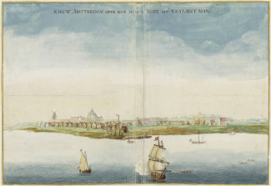

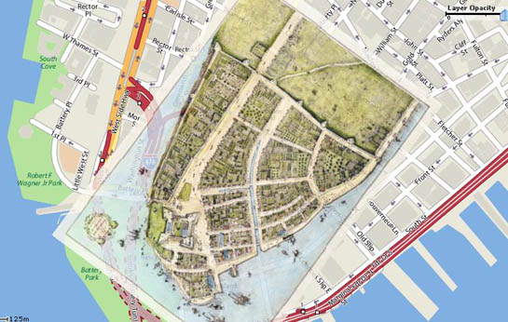

**Inleiding**

New York, New York, New Yoooooooooork zong de Amerikaanse artiest Frank Sinatra in de 20e eeuw. De stad New York is in de hele wereld bekend en wellicht weet jij er ook al veel van. Maar wist je dat de stad van origine een Nederlandse versterkte nederzetting (en zelfs later een stad) was? Sterker nog, deze nederzetting heette destijds Nieuw- Amsterdam en het was de spil van de Nederlandse kolonie Nieuw- Nederland (de huidige Amerikaanse staten New York, New- Jersey en Connecticut). Maar hoe zag deze plek eruit? Wat voor mensen woonden er? Wat waren hun normen en waarden? Welke economische kansen bood de stad en wat waren de machtsverhoudingen in Nieuw- Amsterdam?

Op deze vragen ga jij in opdracht 1 antwoord geven en hiervoor gebruik de bronnen op het bronnenblad.

**Opdracht 1:** *Reconstructie van de stad Nieuw- Amsterdam*

***Politiek***

1. Op welke wijze was de macht in Nieuw- Amsterdam georganiseerd?
2. Wat zegt dit over de machtsverhoudingen in de stad?

***Sociaaleconomisch***

1. Zoek op wat *sociaaleconomisch* betekent en schrijf dat op. **Tip!** Gebruik je boek pagina 33 van Forum en dan kopje ‘Soorten oorzaken’.
2. Wat was het economische beleid in Nieuw- Amsterdam?
3. Op welke wijze (wijzen) verdienden mensen geld in de stad?
4. Welke bronnen van inkomsten had de nederzetting en hoe zag je dit terug in Nieuw- Amsterdam?

***Cultureel-mentaal***

Zoek op wat *cultureel-mentaal* betekent en schrijf dat op. **Tip!** Gebruik je boek pagina 33 van Forum en dan kopje ‘Soorten oorzaken’.

1. Hoe dacht men in de kolonie over religie?
2. Hoe dacht men over andere rassen?
3. Wat was status voor de mensen?

***Demografie***

Zoek op internet wat het woord *demografie* betekent en het schrijf dit op.

1. Uit wat voor soort mensen en volkeren bestond Nieuw- Amsterdam?
2. Wat was de sociale hiërarchie in de stad?

***Infrastructuur***

Zoek op internet wat het woord *infrastructuur* betekent en het schrijf dit op.

1. Wat voor soort gebouwen waren er in de stad?
2. Op welke wijze beschermde de nederzetting zich?
3. Hoe zag de plattegrond van Nieuw- Amsterdam eruit?
4. Hoe zagen de wegen en huizen eruit?

**Opdracht 2:** Reclamefolder

Kolonies uit de zeventiende eeuw waren erg afhankelijk van de toestroom van migranten uit het moederland en in deze eeuw had de kolonie Nieuw- Nederland veel behoefte aan nieuwe kolonisten. Om mensen te lokken, bedachten vertegenwoordigers van de koloniën allerlei listen. Zo liet de Adriaen van der Donck (vertegenwoordiger van de kolonie) bijvoorbeeld het schilderij in bron 15 maken. Dit schilderij was eigenlijk niet het echte beeld van de stad, dit was echter onderstaande tekening.

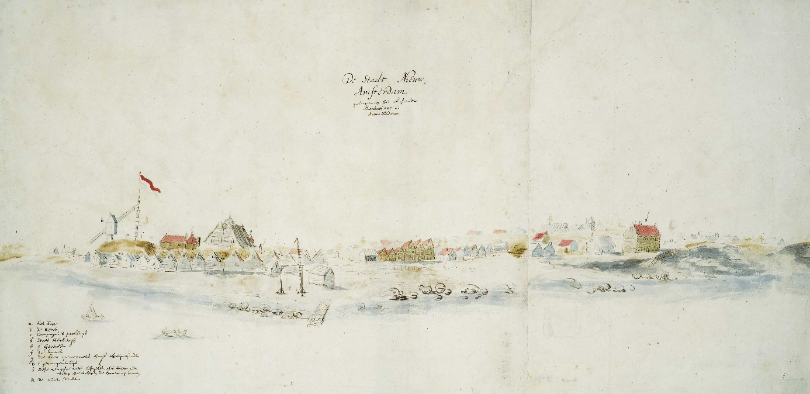

**Beschrijving**: Originele tekening van Nieuw- Amsterdam uit 1650

**Bron**: Wiki Commons

**De opdracht**

Maak met een groepsgenoot een reclamefolder voor Nieuw- Amsterdam en met dit pamflet willen jullie nieuwe kolonisten voor de stad werven. Zij zijn daarom ook jullie doelgroep!

Jullie reclamefolder bevat minimaal het volgende:

1. Een slogan
2. Een duidelijke boodschap
3. Het bevat een tekening
4. Het geeft informatie over het leven in Nieuw- Amsterdam
5. De reclamefolder is niet groter dan één A4
6. Er is gebruik gemaakt van twee van bovenstaande historische classificaties (politiek, sociaaleconomisch etc.).
7. Logo van de WIC

**Bronnenblad**

**Bron 1**: Kaart van Nieuw Amsterdam uit 1662

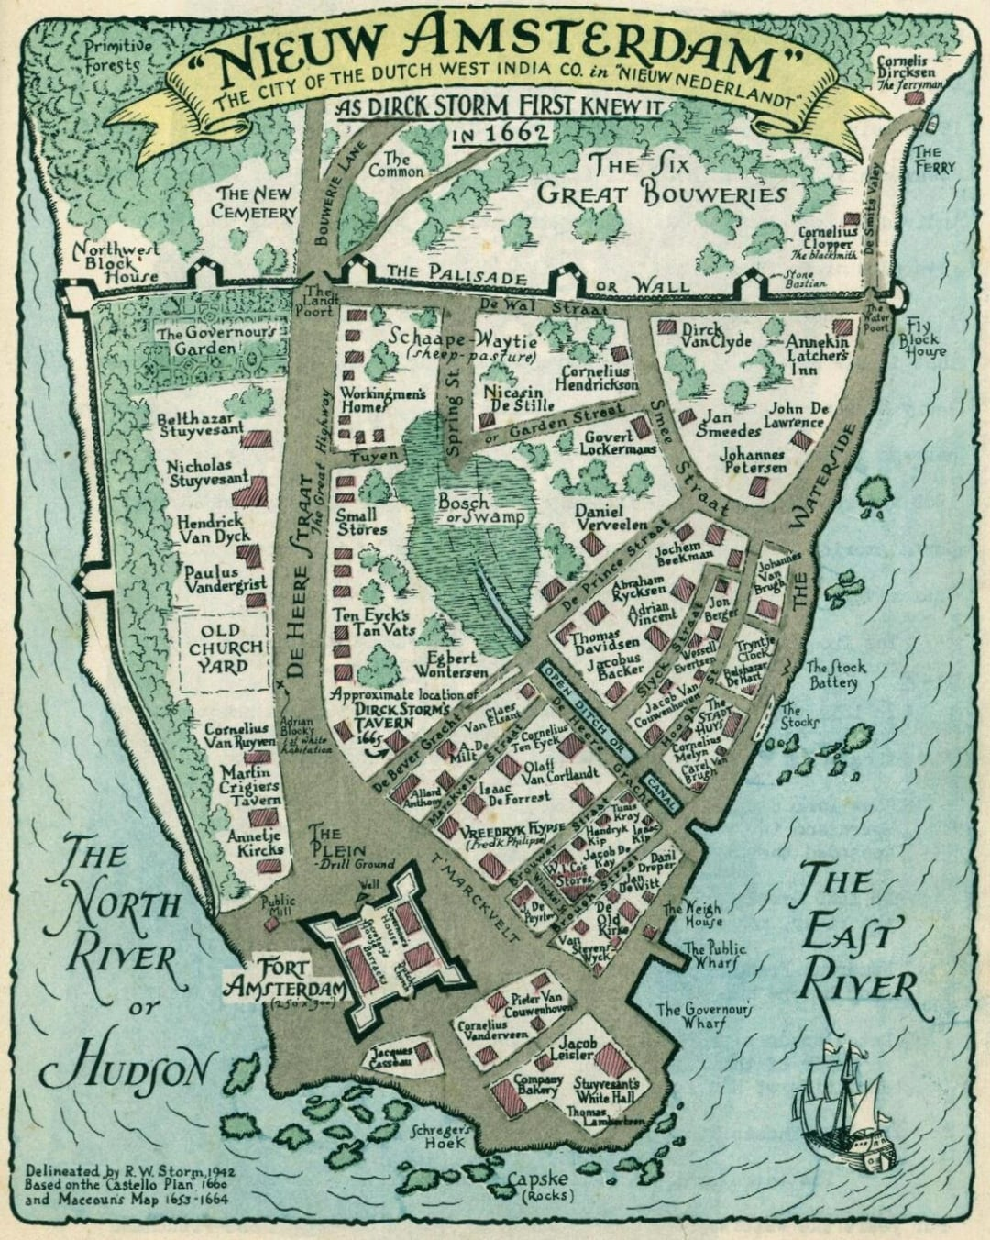

Bron: <https://viewing.nyc/this-illustrated-vintage-map-recreates-nieuw-amsterdam-in-1662/>

**Bron 2**: Wallstreet

Wallstreet. Hier stond de palissade. Deze bestond uit een Centrale houten poort (Hoofdstraat) en wachttorens. Daarnaast waren de palen drieënhalve meter hoge eiken boomstammen, elk met een omtrek van vijfenveertig centimeter en met een geslepen punt op de bovenkant. Vervolgens werden deze palen 90cm in de grond gegraven en ze werden versterkt met een borstwering van 120cm. Bovendien was deze muur gemaakt om de Engelsen tegen te houden (en niet de indianen zoals de mythe is).

**Bron**: Shorto, Nieuw Amsterdam: Oorsprong van New York (2014)

**Bron 3**: Religie

Een opsomming van de Engelse gouverneur Thomas Dongan over de religies in New York (voormalig Nieuw- Amsterdam).

Er waren in Nieuw- Amsterdam veel verschillende geloven. Er waren mensen van de Church of England (Anglicaans), Nederlandse calvinisten, Franse calvinisten, Nederlandse lutheranen en rooms-katholieken. Daarnaast waren er quakers, tierende quakers, sabbattisten, antibaptisten, wederdopers, atheïsten en Joden. Kortom, van alle opvattingen hebben we hier wel vertegenwoordigers en van geen enkele bestaat er een meerderheid.

**Bron**: Shorto, Nieuw Amsterdam: Oorsprong van New York (2014)

**Bron 4**: slaven

Er waren in Nieuw- Amsterdam 300 slaven en slavenarbeid was een belangrijk onderdeel van de vroege Nieuw-Nederlandse samenleving in Amerika. ‘De Dyckman-boerderij laat goed zien hoe noodzakelijk slavernij was voor de Nederlandse kolonisten. Het stuk grond waarop de familie Dyckman boerde, was ontzettend groot: het strekte zich uit over de volle breedte van Manhattan. Dat konden ze nooit bewerken zonder hulp. Die hulp kwam van tot slaaf gemaakte Afrikanen die zij aan zij met de kolonisten de grond bewerkten, zaaiden en oogstten en huishoudelijk werk deden. Ook de wegen op Manhattan zijn aangelegd door slaven en de muur op Wall street is door hen gebouwd. Sterker nog, zij moesten buiten de omheining wonen (een menselijk schild tegen eventuele vijanden).

**Bron**: <https://decorrespondent.nl/8131/hoe-nederland-in-de-staat-new-york-oefende-met-slavernij/f99ff9fb-a5c5-015e-2418-e340d954e966>

**Bron 5:** Melting pot

Nieuw- Amsterdam was een melting pot. Het was pluralistisch, maar er was geen gelijkheid. Hier werd ook niet naar gestreefd, wel was er sprake van acceptie van andere mensen en religies. Echter geloofde niemand in de zeventiende eeuw dat zwarten en blanken, mannen en vrouwen, katholieken en protestanten gelijk waren of zodanig behandeld moesten worden. De minsten onder de ongelijken waren de Afrikanen, zij waren de menselijke werkpaarden (de tot slaafgemaakten).

**Bron**: Shorto, Nieuw Amsterdam: Oorsprong van New York (2014)

**Bron 6:** Huwelijken

Er waren veel gemende huwelijken. Zo was bijvoorbeeld een Duitse man met een Nederlandse vrouw getrouwd of was Isaac Bethloo uit Calais in Frankrijk gehuwd met Lysbeth Potters uit Batavia (Oost- Indië). Daarnaast waren er huwelijken tussen zwarten en blanken. Sterker nog, een kwart van alle huwelijken was gemengd.

**Bron**: Shorto, Nieuw Amsterdam: Oorsprong van New York (2014)

**Bron 7:** Pluralisme

In het noordelijk deel van Manhattan had het je het drop Nieuw- Haarlem (tegenwoordig de wijk Harlem). Hier woonden 32 families die de perscelen verdeelden langs de twee wegen, bestond uit zes verschillende nationaliteiten (namelijk: Denen, Zweden, Duitsers, Nederlanders en Belgen). Ook werden er in dit dorp verschillende 5 talen gesproken.

**Bron**: Shorto, Nieuw Amsterdam: Oorsprong van New York (2014)

**Bron 8:** Vrijheid van beroep

In de kolonie waren de arbeiders geen lid van gilden (wat in Middeleeuws Europa wel een vereiste was). De West-Indische Compagnie had namelijk deze verboden, omdat ze bang waren dat de gilden teveel macht in een stad konden krijgen. Deze maatregel werkte echter voor de gemiddelde arbeider positief uit. Zo waren er handwerkslieden die hun zaken konden uitbreiden. Bakkers konden bijvoorbeeld land bezitten en tegelijkertijd investeren in zowel tabak als andere producten. Ook konden zij een tijdje werken als soldaat. Sterker nog, je kon als eenvoudige arbeider makkelijk opklimmen in de sociale ladder en daardoor een hogere maatschappelijke positie verwerven.

**Bron**: Shorto, Nieuw Amsterdam: Oorsprong van New York (2014)

**Bron 9:** Sociale status

In samenleving van Nieuw- Amsterdam had twee soorten burgers. Ten eerste was er de ‘grootburger’ en dit waren vaak machtige koopmannen. Zij droegen bijvoorbeeld bij aan de verbeteringen van de stad en in ruil daarvoor kregen zij recht om te handelen en hadden ze een stem in het beleid. Ten tweede had je de ‘kleine burger’ en bijna elke inwoner van de stad vroeg deze status aan. Hierdoor waren de armere arbeiders en kleine ambachtslieden (etc.) een soort van klein- aandeelhouders. Door dit systeem kreeg je dat de Nieuw- Amsterdammers elkaar steunden en dat men in de stad bleef en met als gevolg dat rijk en arm met elkaar samenwerkten. Sterker nog, iedereen profiteerde van de groei van handel en scheepsvaart.

**Bron**: Shorto, Nieuw Amsterdam: Oorsprong van New York (2014)

**Bron 10:** Wereldhandel

Nieuw- Amsterdam was het middelpunt van de Atlantische Handel, aangezien allerlei handelaren uit de wereld hun tussenpersonen in deze stad had hadden gestationeerd. Zo waren er handelsverbindingen van Canada tot de Britse kolonie Virginia en van Jamaica tot Brazilië. Met als gevolg dat de winkels vol zaten met allerlei nieuwe producten zoals medicijnen, meetinstrumenten, damast, fijn schrijfpapier, sinaasappelen, citroenen, parkieten, papegaaien, saffraan, sassafras en sarsaparilla (en meer!).

**Bron**: Shorto, Nieuw Amsterdam: Oorsprong van New York (2014)

**Bron 11:** De gevolgen van goed bestuur

In de stad was er sprake van een goed openbaar bestuur en met als gevolg dat er veel ontwikkelingen in gang werden gezet. De wegen werden bijvoorbeeld geplaveid met keitjes. Daarbij vervingen de bakstenen huizen de houten exemplaren en op deze huizen kwamen dakpannen (meestal rood en zwart, waardoor de stad er fris uitzag). Bovendien mochten de huizen geen houten daken meer hebben. Tevens kregen de huizen een typisch Nederlands karakter: het werd netjes (ja, echt waar!). De straten en stoepjes werden schoongeveegd, bomen werden esthetisch gesnoeid, tuinen kregen een keurige diamantvormige, ovale of vierkante vorm. Verder werden er stenen bruggen over de kanalen gebouwd en er kwamen meer kroegen (deze functioneerden namelijk als ontmoetingsplaats tussen handelaren en zakenlieden).

**Bron**: Shorto, Nieuw Amsterdam: Oorsprong van New York (2014)

**Bron 12**: De nabije omgeving

In de nabije omgeving van Manhattan had je dorpjes Breuckelen (Brooklyn) Gravesende (Gravesend), Vlissingen (Flushing), Middelburgh (Newtown), Heemstede (Hempstead), New- Amersfoort (Flatlands) en Vlackebos (Flatbush).

**Bron**: Shorto, Nieuw Amsterdam: Oorsprong van New York (2014)

**Bron 13**: Het Stadshuis

In 1653 werd de Stadsherberg het Stadshuis van Nieuw- Amsterdam en zij beslechtten de verschillen tussen de inwoners, hiervoor hadden ze vaak twee weken nodig. In dit huis had je magistraten en zij vormden een soort bestuur van de stad. Het bestuur dat zij vormden had een structuur. Ten eerste had je twee loco- burgemeesters. Ten tweede had je een commissie van juryleden en zij vormden het wetgevende orgaan. Verder werd er recht gesproken door middel van Romeins- Nederlands recht.

**Bron**: Shorto, Nieuw Amsterdam: Oorsprong van New York (2014)

**Bron 14:** Plattegrond van Nieuw- Amsterdam 1660

Er waren 342 woningen. De muur aan de rechterzijde staat op de plek van het huidige Wallstreet. Nieuw- Amsterdam telde 1500 inwoners en de kolonie Nieuw- Nederland bestond uit 10.000 inwoners.

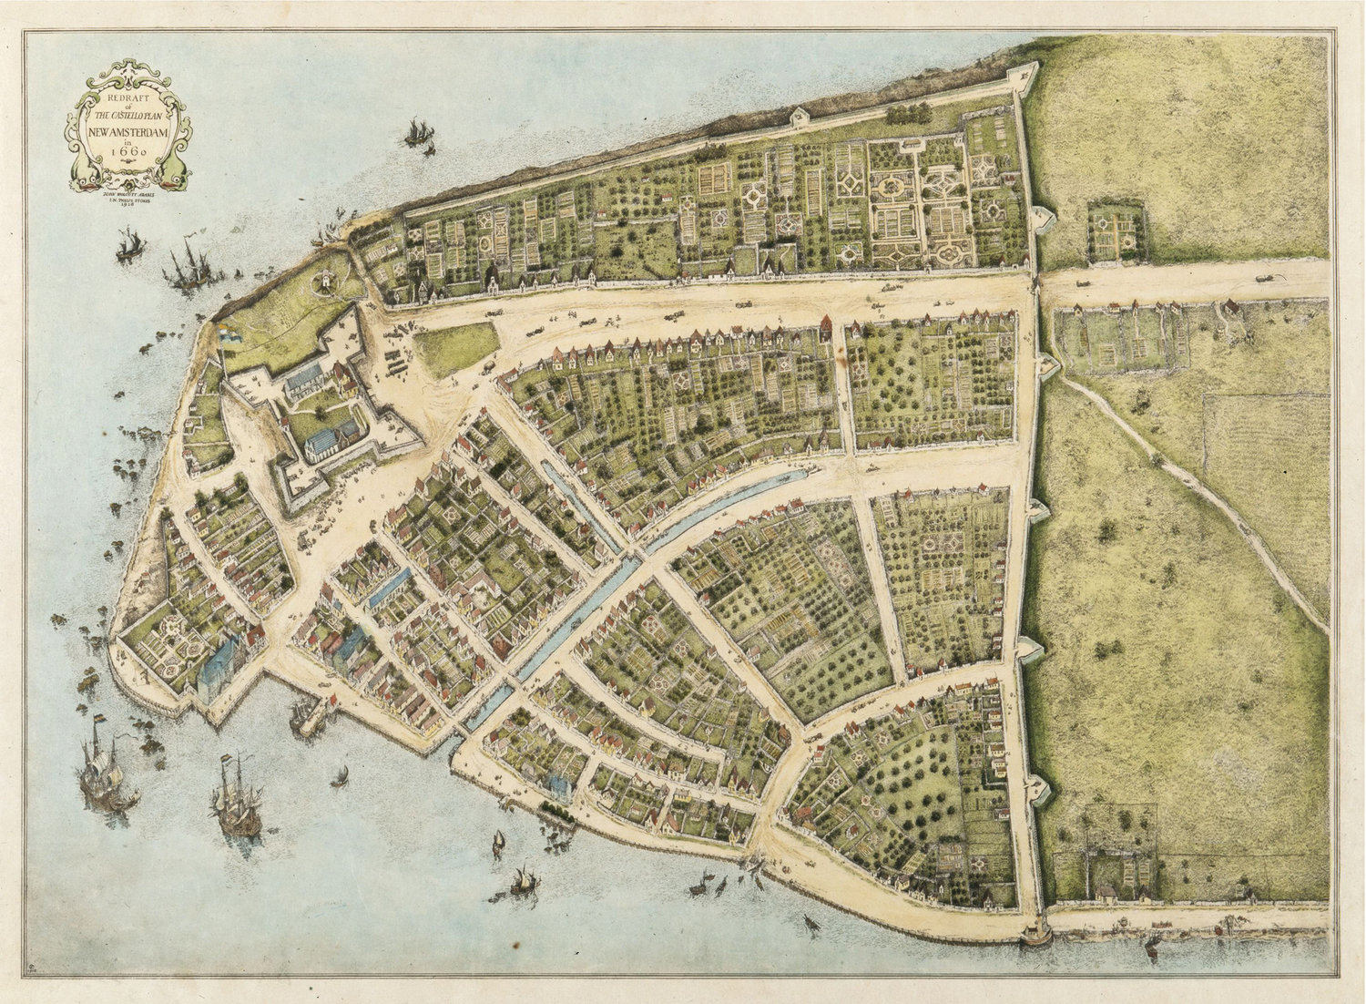

**Bron**: <https://shec.ashp.cuny.edu/items/show/836>

**Bron 15**: Gravure uit 1664 van Nieuw- Amsterdam. De aanblik van de stad.

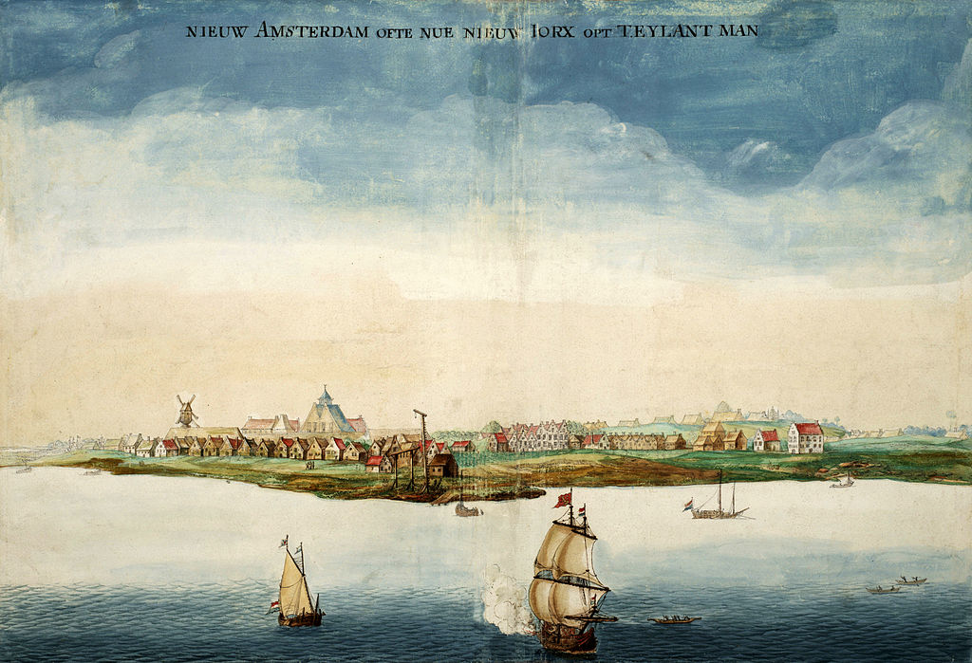

**Bron**: <https://www.amsterdam.nl/stadsarchief/nieuws/stukken-nieuw/>

**Bron 16**: Machtsstructuur van Nieuw- Amsterdam

***De Staten-Generaal*** hadden invloed op overzeese zaken, zoals het toezicht op de kolonies. Maar deze lag vooral in handen van de provincies en handelscompagnieën.

***De West- Indische Compagnie*** (Amsterdamse kamer) was eindverantwoordelijke van de kolonie

***Directeur-generaal*** van de kolonie (bijvoorbeeld Peter Stuyvesant) bestuurde namens de WIC de kolonie. Hij kon ook mensen op bepaalde functies benoemen.

Vanaf 1653 kreeg Nieuw- Amsterdam stadsrechten en met als gevolg dat er een stadsbestuur kwam. Er kwam een ***openbaar bestuur van schepenen, schout en burgemeesters***. De burgemeesters hadden de wetgevende en uitvoerende macht, de schepenen de rechterlijke en de schout was openbaar aanklager en voorzitter van het Hof van Justitie.

***Bron****: Shorto, Nieuw Amsterdam: Oorsprong van New York (2014)*

**Bron 17:** Soorten inwoners

Stuyvesant liet zijn vrouw met de jonge Balthazar en Nicholas achter en reed dagelijks vanuit zijn wijkplaats (Bouwerij Nummer) de drukte in. Terwijl hij de boomgaard van de compagnie en de begraafplaats passeerde en de straten van stad naderde, groette hij de matrones, indianen, barmeisjes, smokkelaars, zeelieden, Afrikanen, stoeren en deugnieten, de vluchtelingen en de rechtop lopende burgers die tezamen de bevolking vormden.

**Bron**: Shorto, Nieuw Amsterdam: Oorsprong van New York (2014

**Bron 18**: Stapelhaven

In 1640 gaf de WIC het monopolie op voor de handel in het gebied. In deze vrijhandelszone, zou Nieuw- Amsterdam een stapelhaven worden. Het werd een centrum van waar de schepen van handelaren en kooplieden voorbij zouden komen, waar ze accijns moesten betalen en uitgeklaard moesten worden voordat ze hun reis begonnen. Dit zorgde voor meer welvaart.

**Bron**: Shorto, Nieuw Amsterdam: Oorsprong van New York (2014)

**Bron 19**: Burgerlijke invloed

Politiek gezien hadden de burgers voor 1653 geen macht. Ze waren eerder in dienst van een multinationale firma. De burgers waren als het ware knechten van de WIC en de stad werd ook wel een compagniestad genoemd. Na 1653 kwam er een volksvertegenwoordiging, zie bron 16. Maar toch trok de Directeur- Generaal aan het langste eind.

**Bron**: Shorto, Nieuw Amsterdam: Oorsprong van New York (2014)

**Bron 20**: Lower Manhattan

Nieuw- Amsterdam had in het lager gelegen deel tientallen privéwoningen en vijf winkels. Daarnaast was er een fort (het hoofdkwartier van de stad), een boothuis, een zeilmakerij, een wachthuis, soldatenbarraken en een kerk.

**Bron**: Shorto, Nieuw Amsterdam: Oorsprong van New York (2014)

**Bron 21**: Pelshandel

De kolonie was voor een groot deel afhankelijk van de pelshandel en hierin speelde de bever een glansrol. Uit deze dieren werd bont en leer gehaald en vooral het leer was erg in trek. Hiervan werd namelijk vilt gemaakt. In de zeventiende eeuw waren vilten hoeden een statussymbool in Europa en deze waren in alle soorten en maten te verkrijgen. Er waren bijvoorbeeld strenge zwarte hoeden van de puriteinen (strenge protestantse groepering) of zwierige fraaie hoofdeksels voor Nederlandse officieren. Bovendien waren deze hoeden extreem duur, je betaalde bijvoorbeeld in 1641 vier pond en vijf shilling voor een hoed. Dit was destijds voor een gemiddelde arbeider het salaris van 3 maanden werk.

**Bron**: Shorto, Nieuw Amsterdam: Oorsprong van New York (2014)